Régularisation inter-exercices

Introduction
Lors de la préparation de la clôture comptable, l'utilisateur doit se poser la question des régularisations inter-exercices. On les regroupe en 4 catégories :
PCA | Produits constatés d’avance | Un produit constaté d’avance est un produit qui concerne l’exercice N+1 mais qui a été enregistré en N. Ils correspondent à des recettes réalisées avant que les prestations correspondantes n'aient été faites.
CCA | Charges constatées d’avance | Une charge constatée d’avance est une charge qui concerne l’exercice N+1 mais qui a été enregistrée en N. Elles correspondent à l’enregistrement d’une facture d’achat de marchandises, fournitures ou prestations de service qui a été reçue avant la livraison ou l’intervention du prestataire.
CAP / FNP | Charges à payer / Factures Non Parvenues | Une charge à payer est une charge connue avec certitude à la clôture de l’exercice N mais la pièce comptable correspondante n’est reçue qu’en N+1. Il y a donc un décalage dans le temps entre la réception de la facture et la charge qui est déjà connue et correspond à l’année en cours de clôture. C’est le cas par exemple, de la mission d’un consultant qui ferait parvenir sa facture après la clôture après qu’il a exercé sa prestation. On parle de Factures Non Parvenues [FNP] (ou facture à recevoir) pour les comptes fournisseurs et avoirs à établir pour les clients créditeurs, pour les autres comptes on parle de Charges à payer.
PAR | Produits à recevoir | Un produit à recevoir est un produit connu avec certitude à la clôture de l’exercice N mais dont la pièce comptable correspondante n’a pas encore été émise ou reçue. Les comptes de produits à recevoir se signalent par la présence systématique du chiffre 8 en troisième position ainsi que du chiffre 7 en quatrième position. Les produits à recevoir sont notamment les factures non émises par l'organisation pour un de ses clients alors que celui-ci a été livré…

Pourquoi doit-on enregistrer ces données ?
Le principe d’indépendance des exercices amène les organisations en comptabilité d'engagement à régulariser leurs comptes de produits et de charges. Cela permet de connaître pour chaque exercice les produits et charges uniquement concernés par un exercice donné (et de donner une image le plus fidèle possible de l'organisation).

Comment préparer ces écritures avec LoGeAs

Introduction
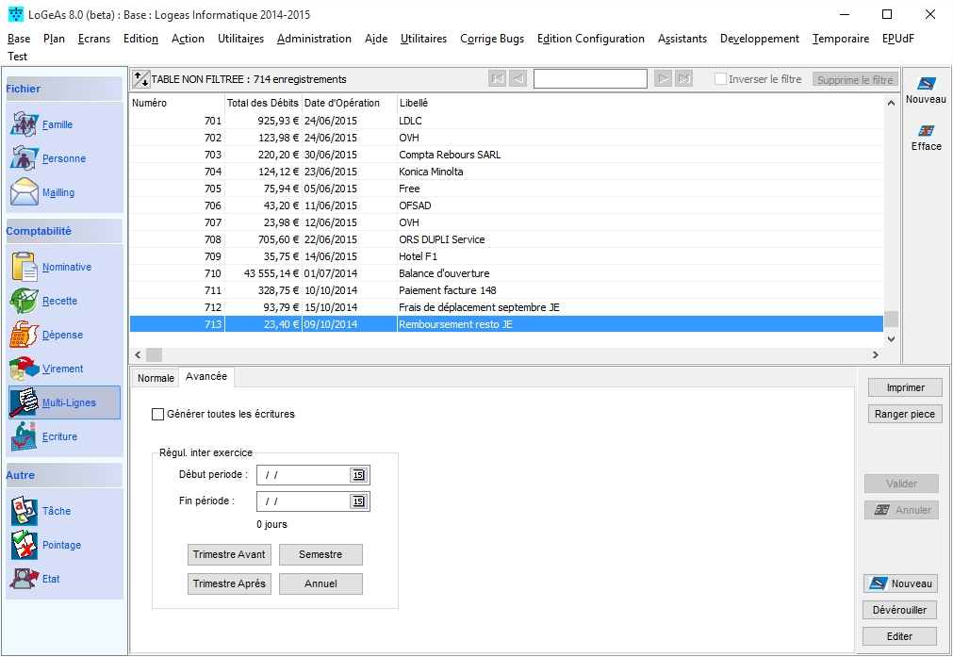
Pour pouvoir calculer de manière presque transparente ces différents montants, LoGeAs propose un mécanisme simple qui consiste à saisir les opérations correspondante en multi-lignes et à utiliser les champs “début de période” et “fin de période” de l'ergot “avancée”. Dans ces champs sera saisie la période concernée par la saisie comptable. Une fois les saisies existantes en fin d'exercice, on utilise l'état “Etat de fin d'année\Régularisation inter exercice” pour faire calculer les ventilations sur les autres exercices. NB
- le calcul est considéré comme linaire sur la période
- on peut utiliser la fonction sur l'exercice N (Produits constatés d’avance & Charges constatées d’avance)
- mais aussi sur N+1 si les saisies ont étés faites (Factures Non Parvenues & Produits à recevoir)

Exemple
Imaginons une organisation soumise à la TVA, ayant à préparer la clôture de son exercice 2015 (exercice sur l'année). Dans sa comptabilité on trouve :

Saisie sur l'exercice 2015
- facture émise le 02/03/2015 pour une prestation d'hébergement Internet pour toute l'année (de mars 2015 à février 2016),
  - date opération : 02/03/2015
  - montant HT : 100 €
  - montant TVA : 20 €
  - date début de période : 01/03/2015
  - date fin de période : 29/02/2016 (le bouton “annuel” permet de faire le calcul rapidement si nécessaire)
- facture Internet reçue le 10/12/2015 pour un abonnement du 01/12/2015 au 31/01/2016,
  - date opération : 10/12/2015
  - montant HT : 30 €
  - montant TVA : 6 €
  - date début de période : 01/12/2015
  - date fin de période : 31/01/2016
Si on regarde l'état on obtient (voir l'état)
 | Pour 2016 | Pour 2014
 | Pour 2016 | Charge/Produit | TVA
PCA : Produits constatés d'avance | 16.39 €
CCA : Charges constatées d'avance | 11.76 €
CAP / FNP : Charges à payer / Factures Non Parvenues
PAR : Produits à recevoir

Saisie sur l'exercice 2016
- facture reçue le 05/01/2016 pour une prestation de formation réalisée en décembre,
  - date opération : 05/01/2016
  - montant HT : 1000 €
  - montant TVA : 200 €
  - date début de période : 11/12/2015
  - date fin de période : 12/12/2015 (NE PAS METTRE MOINS D'UN JOUR)
- facture émise le 02/01/2016 pour la réalisation de décembre à janvier,
  - date opération : 02/01/2016
  - montant HT : 500 €
  - montant TVA : 100 €
  - date début de période : 11/12/2015
  - date fin de période : 31/01/2016
  - t (voir l'état)
 | Pour 2016 | Pour 2014
 | Pour 2016 | Charge/Produit | TVA
PCA : Produits constatés d'avance
CCA : Charges constatées d'avance
CAP / FNP : Charges à payer / Factures Non Parvenues |  | 1000,00 € | 200,00€
PAR : Produits à recevoir |  | 205.88 € | 41.18€
Il ne reste donc plus qu'à passer les écritures comme décrites ci-dessous.

Enregistrement comptable

Produits constatés d’avance PCA
A chaque fin d’exercice, les organisations doivent enregistrer les produits constatés d’avance, sans TVA (TTC si elles ne récupèrent pas la TVA). Produits constatés d’avance au 31/12/N
Compte | Intitulé | Débit | Crédit
7xxx | Produit… | Total
487 | Produits constatés d’avance |  | Total
Le compte 487 « produits constatés d’avance » est utilisé pour enregistrer le montant des produits concernés par N+1 tels que les produits perçus ou comptabilisés avant que les prestations ou les fournitures les justifiant aient été effectuées ou fournies. A l’ouverture de l’exercice suivant, ces écritures de régularisation doivent être contrepassées. Contrepassation des produits constatés d’avance au 01/01/N+1
Compte | Intitulé | Débit | Crédit
487 | Produits constatés d’avance | Total
7xxx | Produit… |  | Total
Le compte 487 peut être subdivisé conformément à la nomenclature de la classe 7.

Charges constatées d’avance CCA
A chaque fin d’exercice, les organisations doivent enregistrer les charges constatées d’avance sans TVA (TTC si elles ne récupèrent pas la TVA). Charges constatées d’avance au 31/12/N
Compte | Intitulé | Débit | Crédit
486 | Charges constatées d’avance | Total
6xxx | Charges |  | Total
Le compte 486 « charges constatées d’avance » est utilisé pour enregistrer le montant des charges qui concernent l’exercice N+1. Comme pour les achats de biens et services dont la fourniture ou la prestation interviendra ultérieurement, autrement dit les factures dont la livraison ou la prestation n’a pas été effectuée en N. A l’ouverture de l’exercice suivant, il faut contrepasser l’écriture de régularisation. Contrepassation des charges constatées d’avance au 01/01/N+1
Compte | Intitulé | Débit | Crédit
6xxx | Charges… | Total
486 | Charges constatées d’avance |  | Total
Le compte 486 peut être subdivisé conformément à la nomenclature de la classe 6.

Charges à payer [CAP]
En chaque fin d’exercice, les organisations doivent enregistrer les charges à payer. En fonction des charges, un compte de régularisation sera crédité.

A savoir :
- Pour un compte de régularisation le numéro 8 est placé en troisième position.
- Ces écritures sont à contrepasser à l’ouverture de l’exercice N+1.

Les principaux comptes de charges à payer sont les suivants :
- 4081. Fournisseurs – Factures non parvenues
- 4084. Fournisseurs d’immobilisations – Factures non parvenues
- 4198. Clients créditeurs – Rabais, remises, ristournes à accorder et autres avoirs à établir
- 4282. Personnel – Dettes provisionnées pour congés à payer
- 4286. Personnel – Autres charges à payer
- 4382. Organismes sociaux – Charges sociales sur congés à payer
- 4386. Organismes sociaux – Autres charges à payer
- 4482. Etat – Charges fiscales sur congés à payer
- 4486. Etat – Autres charges à payer
- 4686. Divers – Charges à payer

Pour les achats, les autres charges externes, charges à payer au 31/12/N, les escomptes accordés
Charges à payer au 31/12/N
 |  | Récupère TVA |  | Ne récupère pas TVA
Compte | Intitulé | Débit | Crédit | Débit | Crédit
60xxx | Achat… | Montant HT |  | Montant Total
44586 | État, TVA sur factures non parvenues | Montant TVA
4x (Cf au dessus) | Charges à payer |  | Montant Total |  | Montant Total

Pour les impôts et taxes
Charges à payer au 31/12/N
Compte | Intitulé | Débit | Crédit
63xxx | Impôts taxes et versements assimilés | Montant
4458 | État,charges à payer |  | Montant

Pour les charges de personnel
Charges à payer au 31/12/N
Compte | Intitulé | Débit | Crédit
64xxx | Charges de personnels | Montant
428 ou 438 | Personnels, charges à payer ou Organismes sociaux, charges à payer |  | Montant
Pour les autres charges de gestion courante

Pour les intérêts courus
Charges à payer au 31/12/N
Compte | Intitulé | Débit | Crédit
661 | Charges d’intérêts | …
1688 ou 5181 ou 5198 | Intérêts courus sur emprunts ou Banques, intérêts courus à payer ou Intérêts courus sur concours bancaires courants |  | …

Pour les RRR accordés
Charges à payer au 31/12/N
Compte | Intitulé | Débit | Crédit
709 | RRR accordés | …
44587 | État, TVA sur factures à établir | …
4198 | Clients créditeurs, RRR à accorder et autres avoirs à établir |  | …
 |  | Récupère TVA |  | Ne récupère pas TVA
Compte | Intitulé | Débit | Crédit | Débit | Crédit
709 | RRR accordés | Montant HT |  | Montant Total
44587 | État, TVA sur factures à établir | Montant TVA
4198 | Clients créditeurs, RRR à accorder et autres avoirs à établir |  | Montant Total |  | Montant Total
Les comptes de charges à payer s’enregistrent pour le montant des charges concernées par N mais dont le justificatif comptable n’a pas été reçu avant la fin de l’exercice.
Lorsqu’une quittance est attendue pour le mois de mars n+1 concernant les mois d’octobre, novembre et décembre N et janvier, février et mars N+1. Cette quittance est alors estimée (par exemple pour 2000€). Cette estimation doit faire l’objet d’un prorata de 3 mois sur les 6 prévus. (La régularisation se fera donc pour 2000 x 3 / 6 = 1000 €)
A l’ouverture de l’exercice suivant, les écritures de régularisation doivent être contrepassées, par le débit du compte de charge à payer et le crédit du compte de charge. Il s’agit simplement de passer les écritures à l’envers en mettant en débit ce qui a été enregistré au débit, et inversement.

Produits à recevoir [PAR]
A chaque fin d’exercice, les organisations doivent enregistrer les produits à recevoir. En fonction des produits, un compte de régularisation sera débité.

Les principaux comptes à utiliser pour enregistrer les produits à recevoir
- 4098. Rabais, remises, ristournes à obtenir et autres avoirs non encore reçus
- 418. Clients – Produits non encore facturés
- 4287. Personnel – Produits à recevoir
- 4387. Organismes sociaux – Produits à recevoir
- 4487. État – Produits à recevoir
- 4687. Divers – Produits à recevoir

Pour les ventes
Produits à recevoir au 31/12/N, Bon de livraison n°X
Compte | Intitulé | Débit | Crédit
4181 | Clients, factures à établir | …
44587 | État, TVA sur factures à établir |  | …
70xxx | Vente… |  | …
 |  | Récupère TVA |  | Ne récupère pas TVA
Compte | Intitulé | Débit | Crédit | Débit | Crédit
4181 | Clients, factures à établir | Montant HT |  |  | Montant Total
44587 | État, TVA sur factures à établir | Montant TVA
70xxx | Vente |  | Montant Total |  | Montant Total

Pour les RRR obtenus
Produits à recevoir au 31/12/N, Avoir à recevoir sur facture n°F1002
Compte | Intitulé | Débit | Crédit
4098 | Fournisseurs, RRR à obtenir | …
609ou 619 ou 629 | RRR obtenus sur achats ou RRR obtenus sur services extérieurs ou RRR obtenus sur autres services extérieurs |  | …
44586 | État, TVA sur factures non parvenues |  | …
 |  | Récupère TVA |  | Ne récupère pas TVA
Compte | Intitulé | Débit | Crédit | Débit | Crédit
4098 | Fournisseurs, RRR à obtenir | Montant HT |  |  | Montant Total
44586 | État, TVA sur factures non parvenues | Montant TVA
609 ou 619 | RRR obtenus sur achats ou RRR obtenus sur services extérieurs ou RRR obtenus sur autres services extérieurs |  | Montant Total |  | Montant Total

Pour les autres produits de gestion courante
Autres produits à recevoir au 31/12/N
Compte | Intitulé | Débit | Crédit
4687 | Divers, produits à recevoir | Montant
75xxx | Autres produits de gestion courante |  | Montant
Les comptes de produits à recevoir s’utilisent pour enregistrer le montant des produits concernés par N mais dont le justificatif comptable n’a pas été reçu avant la fin de l’exercice. A l’ouverture de l’exercice suivant, il faut contrepasser l’écriture de régularisation. Il s’agit de passer l’écriture en sens inverse.

